

**Телефон:** 8(34367)2-16-72;

**Сайт:** <https://rdktugulym.wixsite.com/mkuktyg> **Эл.почта**: [rdk.tugulym@mail.ru](mailto:rdk.tugulym@mail.ru)

**Адрес:** Россия, 623650,

Свердловская область, Тугулымский район,

пгт.Тугулым, ул.Октябрьская, д.3



**ОГРН** 1116654001420 **ИНН/КПП** 6655005709/663301001 **ОКПО** 37935375

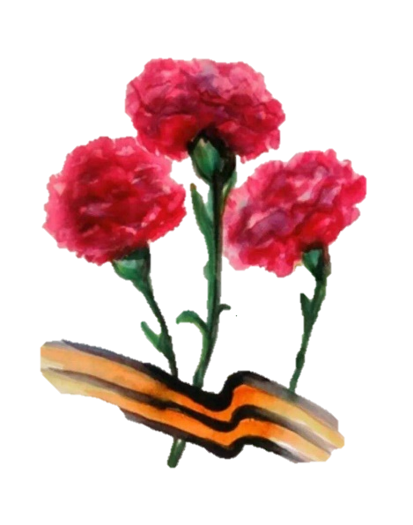

Утверждаю:

Директор

МБУК «ЦСДК ТГО» Н.В. Кузьмина __________________

**ПОЛОЖЕНИЕ**

**о проведении районной выставке – конкурсе «Победа в красках»**

**по изобразительному искусству**

**9 мая 2024 г.**

Учитывая немеркнущее всемирно-историческое значение Победы в Великой Отечественной войне 1941-1945 годов, в целях пропаганды художественными средствами героической истории и славы Отечества, воспитания уважения к памяти его защитников, проводится ежегодная районная выставка – конкурс «Победа в красках».

**1. Организаторы выставки - конкурса:**

- Муниципальное бюджетное учреждение культуры «Централизованная система домов культуры Тугулымского городского округа»

- МБУК «ЦСДК ТГО» Районный дом культуры

**2. Цели и задачи.**

1.1. Цели:

- Повышение интереса у детей к истории Великой Отечественной войны, сохранение памяти о героических событиях, формирование интереса к культуре, истории, традициям нашего общества.

2.2. Задачи:

-раскрыть и проявить таланты и творческие способности детей;

-вовлечь детей в сферу социального творчества, гражданского и патриотического воспитания;

-привить подрастающему поколению чувства любви и ответственности за свое Отечество;

-стимулировать интерес к истории своей семьи и участия семьи в истории страны;

-выявить лучшие творческие работы среди участников.

**3. Номинации:**

**- «Сквозь года звенит Победа» (открытка о Победе).**

**- «Они сражались за Родину» (изображение военных действий).**

**4. Возраст участников:**

1. 6-8 лет

2. 9-11 лет

3. 12-16 лет.

**5. Срок проведения выставки-конкурса:**

**с 22 апреля по 31 мая 2024 года.**

5.1. Выставка-конкурс проводится в четыре этапа:

**Первый этап прием конкурсных работ с 22 апреля по 6 мая 2024 года**. Каждый участник предоставляет творческие работы по адресу пгт.Тугулым, ул.Октябрьская, д.3, Районный дом культуры, 1 этаж (кабинет ИЗО студии «Колорит», либо на 2 этаж в методический отдел.

5.2. Второй этап – **Открытие выставки** в фойе 1 этажа Районного дома культуры **с 7 мая по 17 мая 2024 года.**

5.3. **Подведение итогов и награждение участников с 7 мая по 31 мая 2024 года.** Рассылка электронных дипломов будет осуществляться **до 31 мая 2024 года.**

**5**.4. Публикация итогов конкурса на социальных страницах МБУК «ЦСДК ТГО» до 31 мая 2024 года.

**6. Участники выставки-конкурса.**

6.1. В районной выставке-конкурсе могут принять любой желающий от 6 до 16 лет.

- участники клубных формирований

**7. Требования к конкурсным работам (рисунки)**

7.1. Содержание конкурсных работ отражает тематические направления номинаций:

- «Сквозь года звенит Победа» (открытка о Победе).

- «Они сражались за Родину»

7.2. Требования к оформлению работ: - работа выполняется на листе форматом не менее листа А4 и не более листа А3 в любой технике: гуашь, акварель и т.д.;

7.3. Работы, предоставленные на конкурс, должны соответствовать тематике конкурса и полностью подготовлены для демонстрации, иметь табличку, оформленную следующим образом:

- Название населенного пункта (где проживает участник);

- Имя и фамилия автора, возраст, класс;

- Название номинации

- Авторское название работы.

- Руководитель (при наличии)

***Образец таблички:***

|  |
| --- |
| Пгт.Тугулым  **Иванов Иван, 10 лет, 3А класс,**  название конкурса: **«** **Сквозь года звенит Победа»**  название работы: "**Парад Победы"**  руководитель: Петрова Мария Сергеевна |

7.5. Использование рисунков прошлых лет НЕДОПУСТИМО!

7.6.Критерии оценки работ.

- Оригинальность и содержательность конкурсной работы.

- Завершённость работы.

- Мастерство и техника исполнения.

- Художественное исполнение и эстетическое оформление.

- Соответствие работы тематике конкурса.

**8. Награждение.**

8.1. Победители в каждой возрастной категории и в каждой номинации - награждаются дипломами 1, 2 и 3 степени.

8.2. Все участники выставки-конкурса будут отмечены, дипломами.

**9. Жюри конкурса.**

Состав жюри формируется организаторами конкурса.

9.1. Председатель конкурса: Сивкова Елена Владимировна – руководитель детской ИЗО студии «Колорит» Районного дома культуры.

Члены жюри/ оргкомитет конкурса

- Белая Наталья Анатольевна – руководитель творческой студии «Стильные штучки» Районного дома культуры

- Гобова Галина Викторовна – руководитель кружка декоративно-прикладного творчества Районного дома культуры

Жюри конкурса определяет победителей конкурса.

Заседание жюри конкурса проходит 17 мая 2024 года.

Прием работ осуществляется

**с 22 апреля 2024 года до 6 мая 2024 г.**

по адресу пгт.Тугулым, ул.Октябрьская, д.3, Районный дом культуры,

**1 этаж (кабинет ИЗО студии «Колорит»,**

либо на 2 этаж в методический отдел.

Режим работы:

Пн-пт с 08.00 до 17.00 час. (с 12.00 до 13.00 час. перерыв на обед)

**Контактный телефон**

**по организационным вопросам 89226194811,** 89501933273